No es IA vs. humanos: es IA con humanos, y así ganan las PyMEs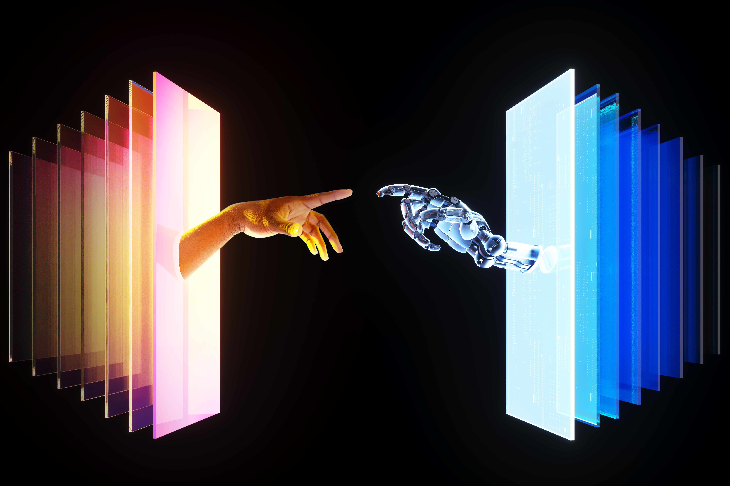
- Actualmente se publican más de 15 millones de imágenes generadas por inteligencia artificial (IA) cada día a nivel mundial, según datos de Statista (2024).
Con la llegada de la IA de texto a imagen, la presión de las PyMes por “producir más, más rápido y más barato” podría poner en riesgo la efectividad de sus campañas. De acuerdo con una investigación de iStock, el principal sitio que ofrece un generador de imágenes con IA además de fotografía y videos de stock de calidad, apenas el 19% confía plenamente en los anuncios que ven. La principal razón detrás de esta desconfianza es la percepción de que las imágenes han sido manipuladas, generadas con IA o son falsas. Este hallazgo cobra especial relevancia en un contexto donde ya se producen más de15 millones de imágenes generadas por IA cada día a nivel mundial, según datos de Statista (2024). Si bien la velocidad y eficiencia que ofrece la IA es impresionante, su efectividad aún está puesta en duda.
De acuerdo con el programa de investigación de iStock, VisualGPS, aunque 6 de cada 10 personas afirman no poder diferenciar una imagen real de una generada con IA, durante un estudio de percepción visual el 70 % sí logró identificar correctamente al menos una imagen creada con IA. Sin embargo, los encuestados también mostraron la misma probabilidad de confundir imágenes reales con imágenes generadas por IA. Esto resalta que la línea entre lo real y lo artificial es cada vez más difusa, lo que plantea nuevos desafíos para la autenticidad visual y la confianza del consumidor.
Además, los resultados de la investigación sugieren que la efectividad de la publicidad generada con IA está directamente relacionada con la confianza. Es decir, lo importante no es tanto la herramienta que se utilice, sino qué tanto confían las personas en lo que están viendo. Si bien casi 5 de cada 10 personas dicen que no comprarían a marcas que usen publicidad creada con IA, 7 de cada 10 están abiertas a la idea, siempre y cuando las empresas la usen de forma ética.
¿Cuándo y cómo usar IA para construir confianza?
De acuerdo con los expertos de iStock, las PyMes que estén interesadas en utilizar imágenes generadas con IA, deben considerar que la publicidad más efectiva es la que realmente logra atrapar la atención de sus audiencias. Además, 90% de las personas quieren saber si una imagen o anuncio fue creado con IA.
Entonces, ¿cuándo sí y cuándo no usar imágenes con IA? Según los resultados arrojados por el estudio de VisualGPS de iStock, las PyMes deberían considerar los siguientes escenarios:
Las imágenes generadas con IA son percibidas de forma más positiva cuando:
- Se utilizan para representar ideas abstractas, mundos imaginarios u objetos que no existen en la realidad.
- En contenidos creativos y visualmente llamativos que no intentan imitar lo real, como paisajes fantásticos, animales en escenas irreales u objetos inanimados como edificios.
- Como elementos ilustrativos en sitios web o contenidos de consumo rápido, donde la atención del usuario es breve y el contexto no exige alto realismo.
Las imágenes generadas con IA son percibidas de forma más negativa cuando:
- Se muestran personas como protagonistas y se intenta simular una situación realista.
- En campañas que apelan a las emociones o buscan generar identificación con la audiencia.
- En publicidad donde el contenido visual necesita transmitir confianza inmediata, como testimonios, servicios profesionales o productos y transmitir credibilidad.
- Cuando se trata de promocionar productos o servicios reales, especialmente en demostraciones donde se espera mostrar cómo luce o funciona algo en el mundo real.
En un mundo donde el uso de la inteligencia artificial es cada vez más común, y todo se empieza a ver igual, diferenciarse no depende solo de qué tan rápido se puede generar una imagen, sino de qué tan efectiva es la historia que cuenta. Aunque para las PyMEs y emprendedores latinoamericanos, usar IA puede parecer una solución rápida y económica, es posible que no siempre sea lo más rentable. Ahorrar en imágenes puede salir caro si la campaña no logra generar conexión ni captar atención.
Si ya estás invirtiendo en una campaña digital o en redes, tomarse el tiempo para elegir el contenido visual adecuado, no es sólo importante, es necesario. Esto significa combinar lo mejor de ambos mundos. Imágenes generadas con IA pueden convivir con fotografías reales, videos testimoniales de tus clientes o fotografías reales de tus productos. Esa mezcla, bien pensada, es la que realmente ayuda a construir credibilidad y diferenciación en una era impulsada por la tecnología.

